Опорный конспект Преподаватель Поддубный М.Г

Тема: Классификация электроизмерительных приборов и погрешности измерений. Класс точности.

Для контроля за правильностью работы электротехнических установок, испытания их, определения параметров электрических цепей, учета расходуемой электрической энергии и т. д. производят различные электрические измерения. В технике связи, как и в технике сильных токов, электрические измерения имеют важное значение. Приборы, с помощью которых измеряются различные электрические величины: ток, напряжение, сопротивление, мощность и т. д., — называются электрическими измерительными приборами.
Щитовой амперметр:
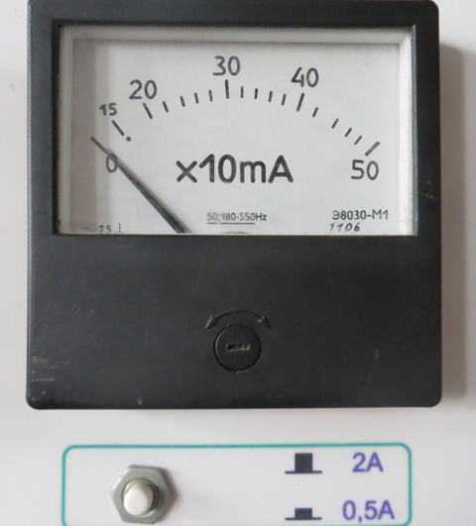
Существуют большое количество различных электроизмерительных приборов. Наиболее часто при производстве электрических измерений используются: амперметры, вольтметры, гальванометры, ваттметры, электросчетчики, фазометры, фазоуказатели, синхроноскопы, частотомеры, омметры, мегомметры, измерители сопротивления заземления, измерители емкости и индуктивности, осциллографы, измерительные мосты, комбинированные приборы и измерительные комплекты.
Осциллограф:
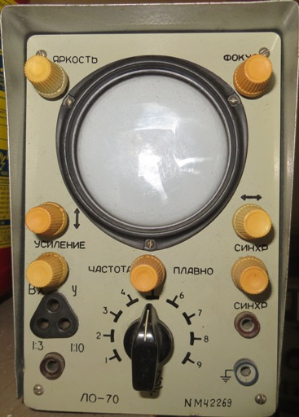
Электроизмерительный комплект К540 (в его состав входит вольтметр, амперметр и ваттметр):
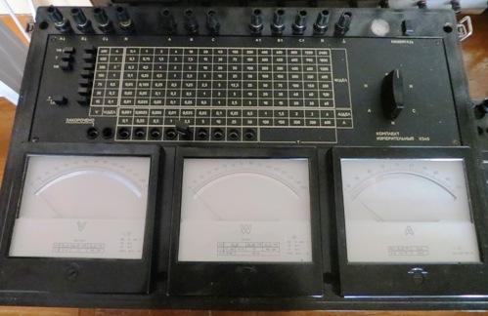
Классификация электроизмерительных приборов по принципу действия
По принципу действия электроизмерительные приборы подразделяются на следующие основные типы:
1. Приборы магнитоэлектрической системы, основанные на принципе взаимодействия катушки с током и внешнего магнитного поля, создаваемого постоянным магнитом.
2. Приборы электродинамической системы, основанные на принципе электродинамического взаимодействия двух катушек с токами, из которых одна неподвижна, а другая подвижна.
3. Приборы электромагнитной системы, в которых используется принцип взаимодействия магнитного поля неподвижной катушки с током и подвижной железной пластинки, нaмагниченной этим полем.
4. Тепловые измерительные приборы, использующие тепловое действие электрического тока. Нагретая током проволока удлиняется, провисает, и вследствие этого подвижная часть прибора получает возможность повернуться под действием пружины, выбирающей образовавшуюся слабину проволоки.
5. Приборы индукционной системы, основанные нa принципе взаимодействия вращающегося магнитного поля с токами, индуктированными этим полем в подвижном металлическом цилиндре.
6. Приборы электростатической системы, основанные на принципе взаимодействия подвижных и неподвижных металлических пластин, заряженных разноименными электрическими зарядами.
7. Приборы термоэлектрической системы, представляющие собой совокупность термопары с каким-либо чувствительным прибором, например магнитоэлектрической системы. Измеряемый ток, проходя через термопару, способствует возникновению термотока, воздействующего на магнитоэлектрический прибор.
8. Приборы вибрационной системы, основанные нa принципе механического резонанса вибрирующих тел. При заданной частоте тока наиболее интенсивно вибрирует тот из якорьков электромагнита, период собственных колебаний которого совпадает с периодом навязанных колебаний.
9. Электронные измерительные приборы - приборы, измерительные цепи которых содержат электронные элементы. Они используется для измерений практически всех электрических величин, а также неэлектрических величин, предварительно преобразованных в электрические.
По типу отсчетного устройства различают аналоговые и цифровые приборы. В аналоговых приборах измеряемая или пропорциональная ей величина непосредственно воздействует на положение подвижной части, на которой расположено отсчетное устройство. В цифровых приборах подвижная часть отсутствует, а измеряемая или пропорциональная ей величина преобразуется в числовой эквивалент, регистрируемый цифровым индикатором.
Индукционный счетчик электроэнергии:
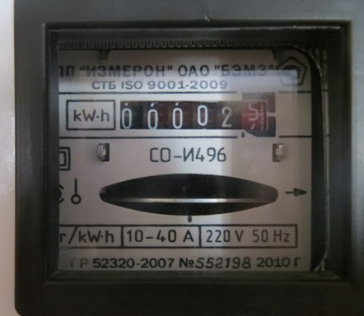
Отклонение подвижной части у большинства электроизмерительных механизмов зависит от значений токов в их катушках. Но в тех случаях, когда механизм должен служить для измерения величины, не являющейся прямой функцией тока (сопротивления, индуктивности, емкости, сдвига фаз, частоты и т. д.), необходимо сделать результирующий вращающий момент зависящим от измеряемой величины и не зависящим от напряжения источника питания.
Для таких измерений применяют механизм, отклонение подвижной части которого определяется только отношением токов в двух его катушках и не зависит от их значений. Приборы, построенные по этому общему принципу, называются логометрами. Возможно построение логометрического механизма любой электроизмерительной системы с характерной особенностью - отсутствием механического противодействующего момента, создаваемого закручиванием пружин или растяжек.
Условные обозначения на вольтметре:
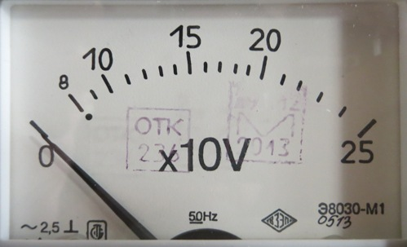
На рисунках ниже приведены условные обозначения электроизмерительных приборов по принципу их действия.
Обозначение принципа действия прибора
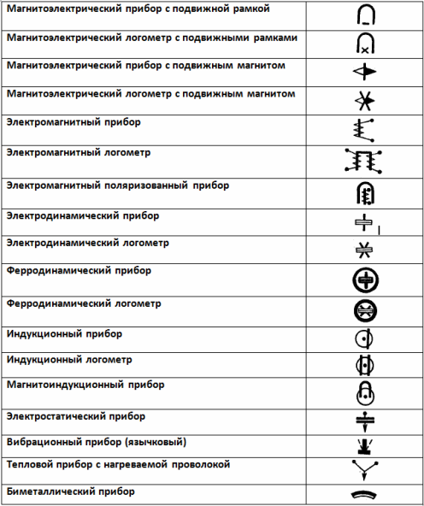
Обозначения рода тока
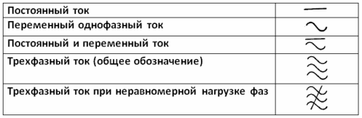
Обозначения класса точности, положения прибора, прочности изоляции, влияющих величин
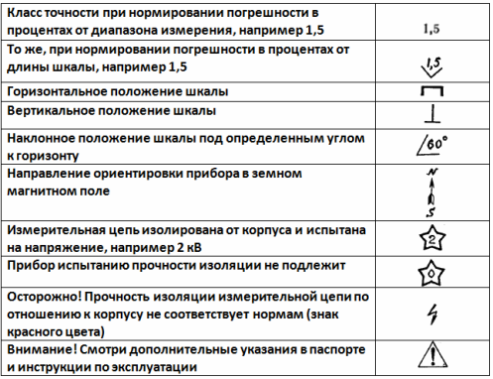
Классификация электроизмерительных приборов по роду измеримой величины
Электроизмерительные приборы классифицируются и по роду измеряемой ими величины, так как приборы одного и того же принципа действия, но предназначенные для измерения разных величин могут значительно отличаться друг от друга по своей конструкции, не говоря уже о шкале прибора.
В таблице 1 приведен перечень условных обозначений наиболее употребительных электроизмерительных приборов.
Таблица 1. Примеры обозначения единиц измерения, их кратных и дольных значений
Наименование | Обозначение | Наименование | Обозначение
Килоампер | kA | Коэффициент мощности | cos φ
Ампер | A | Коэффициент реактивной мощности | sin φ
Миллиампер | mA | Тераом | TΩ
Микроампер | μA | Мегаом | MΩ
Киловольт | kV | Килоом | kΩ
Вольт | V | Ом | Ω
Милливольт | mV | Миллиом | mΩ
Мегаватт | MW | Микром | μΩ
Киловатт | kW | Милливебер | mWb
Ватт | W | Микрофарада | mF
Мегавар | MVAR | Пикофарада | pF
Киловар | kVAR | Генри | H
Вар | VAR | Миллигенри | mH
Мегагерц | MHz | Микрогенри | μH
Килогерц | kHz | Градус стоградусной температурной шкалы | ºC
Герц | Hz
Градусы угла сдвига фаз | φº
Классификация электроизмерительных приборов по степени точности
Абсолютной погрешностью прибора называют разность между показанием прибора и истинным значением измеряемой величины.
Например, абсолютная погрешность амперметра равна
δ = I - Iэ,
где δ (читать "дельта") - абсолютная погрешность в ампеpax, I - показание прибора в амперах, Iэ - истинное значение измеряемого тока в амперах.
Если I >Iэ, то абсолютная погрешность прибора положительна, а при I < Iэ, она отрицательна.
Поправкой прибора называют величину, которую надо прибавить к показаниям прибора, чтобы получить истинное значение измеряемой величины.
Iэ = I - δ = I + (-δ)
Следовательно, поправка прибора - величина равная абсолютной погрешности прибора, но противоположная ей по знаку. Например, если амперметр показал 1 = 5 А, а абсолютная погрешность прибора равна δ=0,1 а, то истинное значение измеряемой величины равно I = 5+ (—0,1) = 4,9 а.
Приведенной погрешностью прибора называется отношение абсолютной погрешности к наибольшему возможному отклонению показателя прибора (номинальному показанию прибора).
Например, для амперметра
β = (δ/In) · 100% = ((I - Iэ)/In) · 100%
где β - приведенная погрешность в процентах, In - номинальное показание прибора.
Точность прибора характеризуется величиной его максимальной приведенной погрешности. Согласно ГОСТ 8.401-80 приборы по степени их точности разделяются на 9 классов: 0,02, 0,05, 0,1, 0,2, 0,5, 1,0, 1,5, 2,5 и 4,0. Если, например, данный прибор имеет класс точности 1,5, то это значит, что его максимальная приведенная погрешность равна 1,5%.
Электроизмерительные приборы, имеющие классы точности 0,02, 0,05, 0,1 и 0,2, как наиболее точные, применяются там, где требуется весьма большая точность измерения. Если прибор имеет приведенную погрешность выше 4%, то он считается внеклассным.
Прибор для измерения угла сдвига фаз с классом точности 2,5:
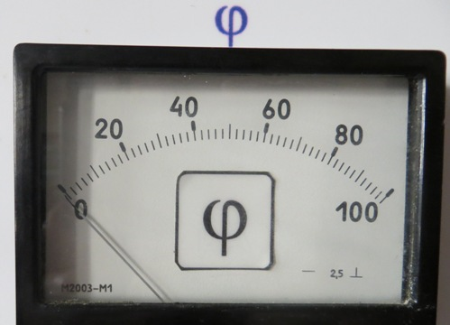
Чувствительность и постоянная измерительного прибора
Чувствительностью прибора называют отношение углового или линейного перемещения указателя прибора, приходящееся на единицу измеряемой величины. Если шкала прибора равномерна, то чувствительность его по всей шкале одинакова.
Например, чувствительность амперметра, имеющего равномерную шкалу, определяется формулой
S = Δα/ΔI,
где S - чувствительность амперметра в делениях на ампер, ΔI - приращение тока в амперах или миллиамперах, Δα - приращение углового перемещения показателя прибора в градусах или миллиметрах.
Если шкала прибора неравномерна, то чувствительность прибора в различных областях шкалы различна, так как одному и тому же приращению (например, тока) будут соответствовать разные приращения углового или линейного перемещения показателя прибора.
Величина, обратная чувствительности прибора, называется постоянной прибора. Следовательно, постоянная прибора — это цена деления прибора, или, иначе, величина, на которую должен быть помножен отсчет по шкале в делениях, чтобы получить измеряемую величину.
Например, если постоянная прибора равна 10 мА/дел (десять миллиампер на деление), то при отклонении его указателя на α = 10 делений измеряемая величина тока равна I = 10 · 10 = 100 мА.
Ваттметр:
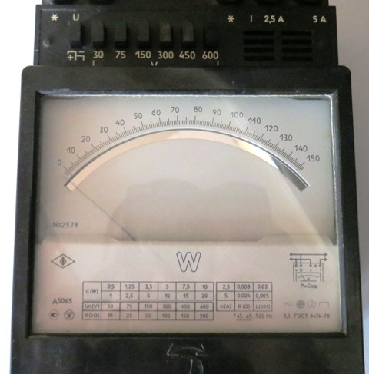
Схема подключения ваттметра и обозначения на приборе (ферродинамический прибор для измерения мощности постоянного и переменного тока с горизонтальным положением шкалы, измерительная цепь изолированна от корпуса и испытана напряжения 2 кВ, класс точности - 0,5):
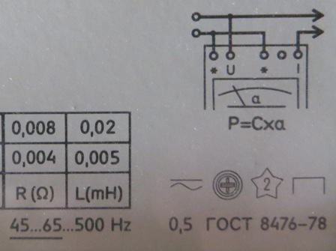
Калибровка измерительных приборов — определение погрешностей или поправок для совокупности значений шкалы прибора путем сравнения в различных сочетаниях отдельных значений шкалы друг с другом. За основу сравнения берется одно из значений шкалы. Калибровка широко применяется в практике точной метрологической работы.
Простейший способ калибровкой — сравнение каждого размера с номинально равным ему (принимаемым за достаточно верный) размером. Это понятие не следует смешивать (как это часто делают) с градуированием (градуировкой) измерительных приборов, представляющим собой метрологическую операцию, при помощи которой делениям шкалы измерительного прибора придаются значения, выраженные в установленных единицах измерения.
Мощность потерь энергии в приборах
Электроизмерительные приборы потребляют при работе энергию, которая в них преобразуется обычно в тепловую энергию. Мощность потерь зависит от режима в цепи, а также от системы и конструкции прибора.
Если измеряемая мощность относительно мала, а следовательно, относительно малы ток или напряжение в цепи, то мощность потерь энергии в самих приборах может заметно влиять на режим исследуемой цепи и показания приборов могут иметь довольно большую погрешность. При точных измерениях в цепях, где развиваемые мощности сравнительно малы, необходимо знать мощность потерь энергии в приборах.
В табл. 2 приведены средние величины мощности потерь энергии в различных системах электроизмерительных приборов.
Система прибора | Вольтметры на 100 В, Вт | Амперметры на 5А, Вт
Магнитоэлектрическая | 0,1 - 1,0 | 0,2 - 0,4
Электромагнитная | 2,0 - 5,0 | 2,0 - 8,0
Индукционная | 2,0 - 5,0 | 1,0 - 4,0
Электродинамическая | 3,0 - 6,0 | 3,5 - 10
Тепловая | 8,0 - 20,0 | 2,0 - 3,0

